Zoé hace historia: seis noches en el Estadio GNP Seguros y un fenómeno digital que trasciende generaciones

Zoé no solo escribe un nuevo capítulo en su trayectoria, sino también en la historia de la música mexicana, llevando su propuesta a escenarios de talla mundial y preparando el camino para un futuro cargado de nueva música y experiencias inolvidables.

El legendario quinteto se presentará los próximos 12 y 13 de noviembre en su quinta y sexta fecha en el Estadio GNP Seguros.

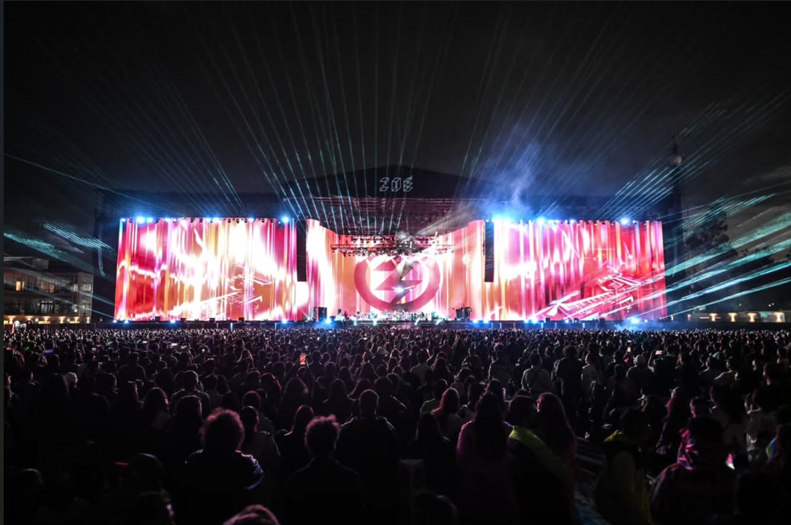
Foto: Toni Francois

Zoé confirma su estatus de leyenda al alcanzar seis noches sold out en el Estadio GNP Seguros. Los shows, que han sido calificados como experiencias audiovisuales de primer nivel, han sorprendido a los asistentes con una producción nunca antes vista en la escena nacional: una pantalla de dimensiones monumentales, visuales inmersivos y un diseño escénico que llevó cada presentación a un nivel internacional.

En este imponente escenario, Zoé presenta en vivo sus más recientes sencillos, “Campo de Fuerza” y “Rexsexex”, que se han posicionado como favoritos de sus seguidores y a escalar en plataformas digitales. Estos nuevos temas conviven con un setlist cargado de himnos como “Soñé”, “Hielo”, “Azul”, “Arrullo de Estrellas” entre otros clásicos, que continúan marcando generaciones y manteniendo una presencia constante en redes sociales y plataformas de streaming.

El impacto de la gira no solo se refleja en la asistencia masiva a los estadios, sino también en la conversación digital: los conciertos de Zoé han generado miles de publicaciones, tendencias en redes sociales y un crecimiento exponencial en reproducciones, reafirmando el poder de convocatoria y la relevancia cultural de la banda.

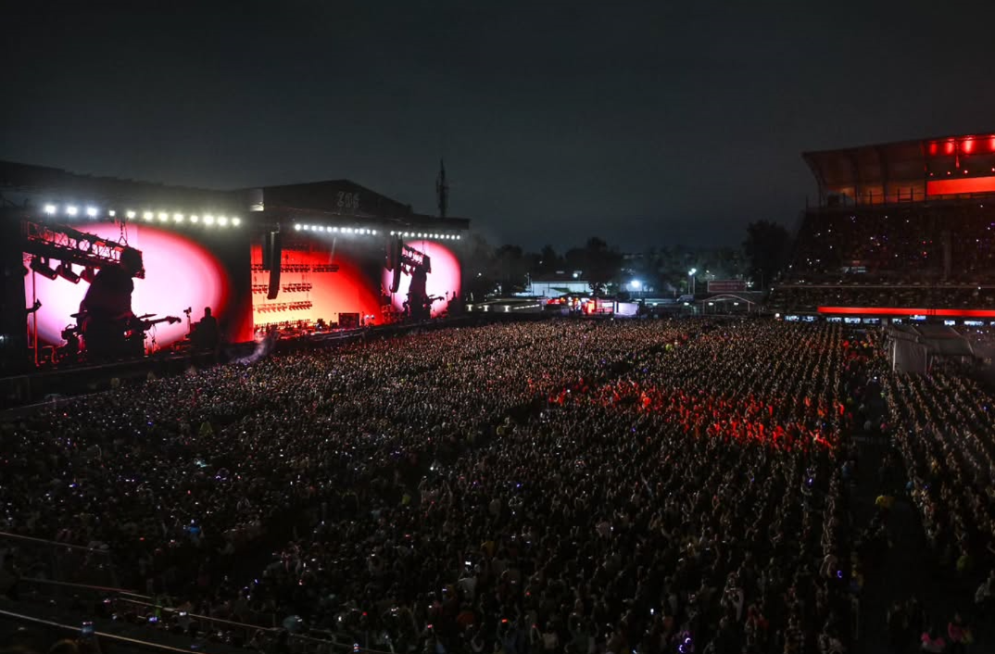
Foto: Toni Francois

- En este 2025, la banda colocó 5 canciones en el Top 200 de Spotify México durante un mismo día.
- Se volvieron la agrupación con mayor cantidad de tracks en el Top Viral México de Spotify.
- Es la única banda de rock en México en posicionarse en el top 20 de artistas más escuchados en Spotify.
- Cuentan con más de 10 tendencias virales en TikTok, acumulando cientos de miles de “duetos” con su música, demostrando una conexión profunda con nuevas generaciones.
- “Campo de Fuerza” y “Rexsexex” sus más recientes sencillos se ubican en el top 15 de radio.
- La banda rompió récord de asistencia en la proyección del concierto 281107 el pasado mes de septiembre en Cineteca Nacional.

¡No te quedes sin ser parte de esta historia!
Visita las redes de ZOÉ:
FACEBOOK | INSTAGRAM | YOUTUBE

